Главному инженеру надо решить, монтировать или нет новую производственную линию, использующую новейшую технологию. Если новая линия будет работать безотказно, компания получит прибыль 200 млн. рублей. Если же она откажет, компания может потерять 150 млн. рублей. По оценкам главного инженера, существует 60% шансов, что новая производственная линия откажет. Можно создать экспериментальную установку, а затем уже решать, монтировать или нет производственную линию.

Эксперимент обойдется в 10 млн. рублей. Главный инженер считает, что существует 50% шансов, что экспериментальная установка будет работать. Если экспериментальная установка будет работать, то 90% шансов зато, что смонтированная производственная линия также будет работать. Если же экспериментальная установка не будет работать, то только 20% шансов за то, что производственная линия заработает. **Следует ли строить экспериментальную установку**

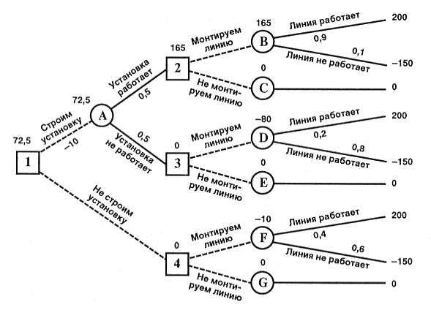

В узле F возможны исходы «линия работает» с вероятностью 0,4 (что приносит прибыль 200) и «линия не работает» с вероятностью 0,6 (что приносит убыток -150) => оценка узла F. EMV( F) = 0,4 x 200 + 0,6 х ( -150) = -10. Это число мы пишем над узлом F.

EMV(G) = 0.

В узле 4 мы выбираем между решением «монтируем линию» (оценка этого решения EMV( F) = -10) и решением «не монтируем линию» (оценка этого решения EMV(G) = 0): EMV(4) = max {EMV( F), EMV(G)} = max {-10, 0} = 0 = EMV(G). Эту оценку мы пишем над узлом 4, а решение «монтируем линию» отбрасываем и зачеркиваем.

Аналогично:

EMV( B) = 0,9 х 200 + 0,1 х (-150) = 180 - 15 = 165.

EMV(С) = 0.

EMV(2) = max {EMV(В), EMV(С} = max {165, 0} = 165 = EMV(5). Поэтому в узле 2 отбрасываем возможное решение «не монтируем линию».

EM V(D) = 0,2 х 200 + 0,8 х (-150) = 40 — 120 = -80.

EMV( E) = 0.

EMV(3) = max {EMV(D), EMV(E)} = max {-80, 0} = 0 = EMV( E). Поэтому в узле 3 отбрасываем возможное решение «монтируем линию».

ЕМ V( A) = 0,5 х 165 + 0,5 х 0 — 10 = 72,5.

EMV(l) = max {EMV(A), EMV(4)} = max {72,5; 0} = 72,5 = EMV( A). Поэтому в узле 1 отбрасываем возможное решение «не строим установку».

Ожидаемая стоимостная оценка наилучшего решения равна 72,5 млн. рублей. Строим установку. Если установка работает, то монтируем линию. Если установка не работает, то линию монтировать не надо.